
Купон на скидку на продукцию ООО “Стандартпласт” и на установку материалов (в городе Иваново)

Предъявителю данного купона предоставляется скидка 10% при установке шумоизоляции в салонах “Стандартпласт” (г. Иваново).

Адреса магазинов:
Г. Иваново, ул. Смирнова, д. 74. Тел. 8632164567
Г. Иваново, ул. Б. Хмельницкого, д.6

Центры установки:
Г. Иваново, ул. Некрасова, д. 100. Тел. 89621670084
Г. Иваново, ул. Б. Хмельницкого, д.6
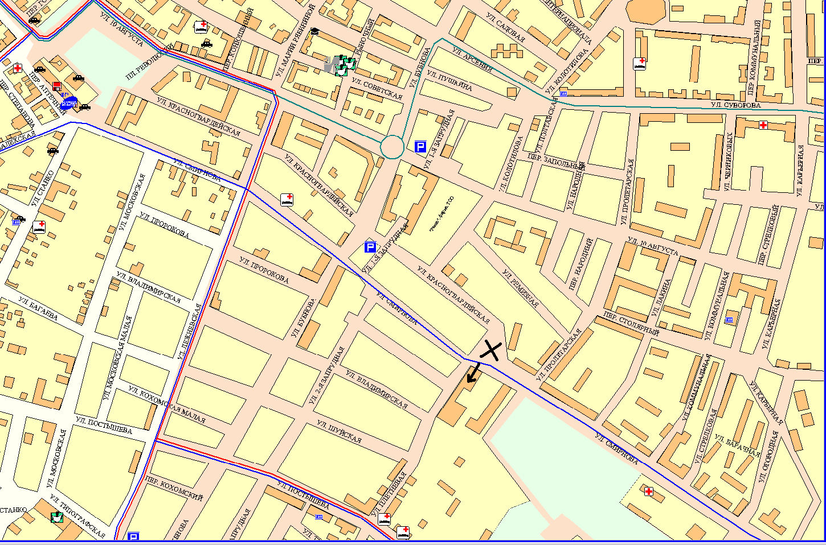
Схема проезда:

Срок действия купона: до 20 апреля 2012г.

